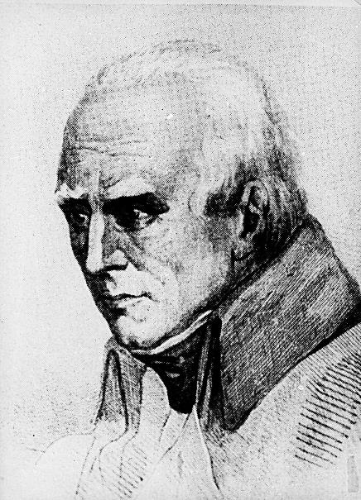
STASZICAK
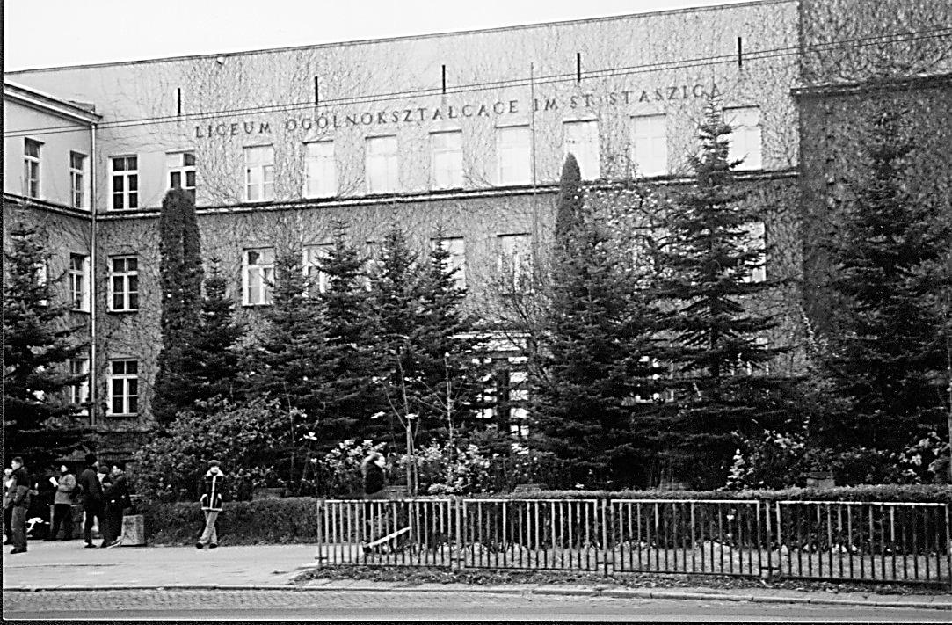

Informator Stowarzyszenia Wychowanków
Gimnazjum i Liceum im. Stanisława Staszica
w Lublinie
Rok 29, grudzień 2016, nr 71
W TYM NUMERZE

Komunikaty | 3
Walne Zebranie Członków Stowarzyszenia | 4-6
Laudacja nowych Członków Honorowych | 7-8
Wspomnienia | 9
Z dawnych lat - Jerzy Krzysztoń, Dwie Skały. | 9-16
Spotkania koleżeńskie - Uwertura przed wielkim jubileuszem Matury 1957. | 16-18
Z życia szkoły | 18-21
Jubileusz Szkoły | 21-26
Wielkanoc - 2016 r. | 26
Boże Narodzenie - 2016 r. | 27

KOMUNIKATY
1% odpisu z podatku dochodowego na rzecz Stowarzyszenia
1%
Przypominamy, że jest możliwość przekazania 1% podatku na rzecz Stowarzyszenia. W formularzu PIT należy zamieścić numer KRS: 0000076793. Aby ułatwić nam identyfikację darczyńców prosimy o zastrzeżenie w zeznaniu podatkowym możliwości ujawnienia swoich danych osobowych.
W tym roku wpłynęło na konto Stowarzyszenia tytułem odpisu 1% podatku ponad 7 tysięcy złotych. Lista darczyńców (na podstawie informacji i w kolejności z urzędu skarbowego): Roman Kęska, Zbigniew Serwacki, Maciej Jakubaszek, Alfred Marzec, Andrzej Bierut, Leszek Roman, Jacek Kaczyński, Marian Dekondy, Olaf Grams, Dorota Goszczycka, Marcin Bartyś, Jan Witczak, Zbigniew Smutek, Józef Mrówka, Andrzej Ślaski, Zbigniew Pikuliński, Andrzej Wolański, Grażyna Konik, Janusz Łomża, Krzysztof Postawski, Stanisław Dzierżak, Ryszard Sławiński, Leszek Kosz, Jerzy Łastowski, Jan Gębka, Bogdan Pyrz, Juliusz Majewski, Grzegorz Konefał, Beata, Arkadiusz i Mieczysław Gita, Jadwiga Śliwińska, Alina i Zbigniew Szeniawscy, Stefan Bednarczyk, Stanisław Wierchoła.
DZIĘKUJEMY!
Zarząd Stowarzyszenia
KALENDARZ SPOTKAŃ CZŁONKÓW STOWARZYSZENIA W ROKU SZKOLNYM 2016/2017
30.09.16 – Zebranie Zarządu (17:00)
22.10.16 – Jubileusz szkoły
24.10.16 – Ślubowanie klas I
25.11.16 – Zebranie Zarządu (17:00)
14.01.17 – Spotkanie wigilijne (11:00)
24.02.17 – Zebranie Zarządu (17:00)
22.04.17 – Spotkanie wielkanocne (11:00)
28.04.17 – Zakończenie roku szkolnego klas III
20.05.17 – Zebranie Zarządu (10:00)
20.05.17 – Walne Zebranie Członków (11:00)
23.04.17 – Zakończenie roku szkolnego
24.06.17 – Zebranie Zarządu (11:00)
Zebrania Zarządu odbywają się w sali nr 2 i mają charakter otwarty.
Zapraszamy
WALNE ZEBRANIE CZŁONKÓW STOWARZYSZENIA
Walne Zebranie Sprawozdawcze Członków Stowarzyszenia Wychowanków Gimnazjum i Liceum im. St. Staszica w Lublinie odbędzie się 20 maja 2017 r. o godzinie 11:00 (pierwszy termin, drugi termin – godzina 11:15) w budynku I LO im. Stanisława Staszica w Lublinie, Al. Racławickie 26.
Zarząd Stowarzyszenia
Protokół z Walnego Zebrania
Stowarzyszenia Wychowanków Gimnazjum i Liceum
im. Stanisława Staszica w Lublinie,
które odbyło się w Lublinie w dniu 21. 05. 2016 r.
Zebranie rozpoczęło się o godzinie 11:15. Uczestników przywitał Prezes Stowarzyszenia Zbigniew Smutek, który przewodniczył spotkaniu. W zebraniu wzięło udział 15 członków Stowarzyszenia (lista obecności stanowi załącznik nr 1).
Przewodniczący zebrania stwierdził, że na podstawie postanowień zawartych w §8 pkt 2 Statutu Stowarzyszenia zawiadomienie o dzisiejszym zebraniu zostało opublikowane w biuletynie „Staszicak” z wyprzedzeniem ponad 14 dni. Zebranie rozpoczęło się w drugim terminie i na podstawie § 8 pkt 3 Statutu Stowarzyszenia było upoważnione do podejmowania wiążących decyzji.
Porządek obrad Walnego Zebrania:
- Otwarcie zebrania, przywitanie uczestników i zaproszonych gości.
- Przedstawienie propozycji osobowych i wybór Przewodniczącego obrad.
- Powołanie Prezydium Walnego Zebrania i Sekretarza Walnego Zebrania.
- Uczczenie chwilą ciszy zmarłych nauczycieli i wychowanków szkoły (prof. Andrzej Królikowski matura 1951, Przemysław Oczkowski – matura 1950, doc. dr Światomir Ząbek – nauczyciel informatyki).
- Omówienie i przyjęcie porządku dziennego Walnego Zebrania.
- Wybór Protokolanta.
- Wybór Komisji Uchwał i Wniosków.
- Sprawozdanie z działalności Stowarzyszenia w 2015 roku.
- Sprawozdanie Komisji Rewizyjnej.
- Sprawozdanie z działalności Sądu Koleżeńskiego.
- Omówienie:
- preliminarza dochodów i wydatków Stowarzyszenia na 2016 rok,
- propozycji Zarządu dotyczących działania tego organu w 2016 roku,
- przedstawienie kandydatów do tytułu Honorowego Członka Stowarzyszenia.
- Dyskusja wokół przedstawionych sprawozdań, informacji i decyzji, omawianych na obecnym Zebraniu.
- Przedstawienie i podjęcie Uchwał Walnego Zebrania w sprawie:
- udzielenia absolutorium członkom władz Stowarzyszenia za rok 2015,
- zatwierdzenia sprawozdań z działalności Stowarzyszenia w 2015 r.,
- zatwierdzenia preliminarza dochodów i wydatków Stowarzyszenia na 2016 rok,
- przyznania tytułu Honorowego Członka Stowarzyszenia,
- kontynuowania w roku szkolnym 2015/16 przyznawania Stypendium Stowarzyszenia.
- Wolne wnioski.
- Zakończenie Walnego Zebrania.
Ad.1 i 2
Zebranie rozpoczęło się w drugim terminie i na podstawie § 8 pkt 3 Statutu Stowarzyszenia było upoważnione do podejmowania wiążących decyzji. Zebranie otworzył i przywitał uczestników Prezes Zarządu Stowarzyszenia Zbigniew Smutek, który następnie został wybrany Przewodniczącym Walnego Zebrania.
Ad. 3
Następnie ustalono skład Prezydium Walnego Zebrania: Zbigniew Smutek, Jan Gliński oraz Artur Bodys.
Ad. 4
Przewodniczący wezwał do uczczenia minutą ciszy zmarłych: prof. Andrzeja Królikowskiego - matura 1951, Przemysława Oczkowskiego – matura 1950, doc. dr Światomira Ząbek – nauczyciela informatyki.
Następnie przewodniczący przeprosił w imieniu dyr. Szkoły Stanisława Stonia za jego nieobecność. W jego imieniu poinformował o działalności szkoły, między innymi o sukcesach w rankingu najlepszych szkół ponadgimnazjalnych w Polsce, budowie szkolnych obiektów sportowych oraz rekrutacji do szkoły. Przekazał także informacje o planowanym jubileuszu 430-lecia szkoły.
Ad. 5
Przewodniczący Zebrania Zbigniew Smutek przedstawił i omówił porządek obrad, który zebrani przyjęli bez wnoszenia uwag czy poprawek.
Ad. 6 i 7
Protokolantem i Sekretarzem Zebrania, zgodnie z propozycją Zarządu, został wybrany Leszek Roman. Ukonstytuowała się także Komisja Uchwał i Wniosków, w której skład weszli: Tadeusz Kowalik – przewodniczący komisji, Jan Gurba oraz Ryszard Sławiński.
Ad. 8
Kolejnym punktem zebrania było przedstawienie przez Prezesa Zarządu Stowarzyszenia sprawozdania z działalności Zarządu za rok 2015 (załącznik nr 2). Wcześniej zostało ono opublikowane w kwietniowym numerze „Staszicaka”. Prezes wyjaśnił przyczyny straty (niższe wpływy tytułem 1% podatku).
Ad. 9
Jan Gliński - Przewodniczący Komisji Rewizyjnej przedstawił protokół Komisji (załącznik nr 3), który wyrażał pozytywną opinię o działalności Zarządu Stowarzyszenia i wystąpił z wnioskiem o udzielenie absolutorium Zarządowi za działalność w roku ubiegłym.
Ad. 10
W dalszej kolejności Tadeusz Kowalik – Sędzia Sądu Koleżeńskiego przedstawił do protokołu informację, że w minionym roku nie wpłynęła do Sądu Koleżeńskiego żadna sprawa.
Ad. 11
W tym punkcie porządku obrad Prezes Zarządu Stowarzyszenia przedstawił preliminarz dochodów i wydatków na rok 2016 (załącznik nr 4).
Na koniec Prezes Zarządu omówił propozycje Zarządu dotyczące działania tego organu w 2016 roku, między innymi udział Stowarzyszenia w obchodach jubileuszu 430-lecia szkoły. Zgłosił do zatwierdzenia w formie uchwały decyzję Zarządu z dnia 25 września w sprawie kontynuowania przyznawania stypendium Stowarzyszenia w roku szkolnym 2015/16. Przedstawił również kandydatury Bronisława Grzegorczyka oraz Ryszarda Sławińskiego do tytułu Honorowego Członka Stowarzyszenia.

Ad. 12
Następnie dyskutowano o przedstawionych sprawozdaniach, informacjach i decyzjach.
Leszek Roman zwrócił uwagę, że stypendia powinny być wypłacane wyłącznie z funduszy darczyńcy.
Stanisław Gurba zaproponował, aby do grona kandydatów do tytułu Honorowego Członka Stowarzyszenia dołączyć Jana Napoleona Saykiewicza. Przedstawił jego sylwetkę oraz zasługi dla Stowarzyszenia.
Ad. 13
Tadeusz Kowalik – Przewodniczący Komisji Uchwał i Wniosków przedstawił przygotowane przez tę Komisję projekty uchwał Walnego Zebrania w sprawie:
- udzielenia absolutorium członkom władz Stowarzyszenia, zatwierdzenia sprawozdań z działalności Stowarzyszenia i preliminarza dochodów i wydatków oraz pokrycia straty za rok 2015;
- w sprawie przyznania tytułu Honorowego Członka Stowarzyszenia Bronisławowi Grzegorczykowi, Janowi Napoleonowi Saykiewiczowi oraz Ryszardowi Sławińskiemu (załącznik nr 7);
- w sprawie kontynuowania w roku szkolnym 2015/16 przyznawania Stypendium Stowarzyszenia Wychowanków Gimnazjum i Liceum im. Stanisława Staszica w Lublinie. (załącznik nr 8).
Zebrani jednogłośnie podjęli w/w uchwały. Zebrani udzielili absolutorium członkom Zarządu, Komisji Rewizyjnej i Sądu Koleżeńskiego za rok 2015 (załącznik nr 5). Ponadto, zebrani zatwierdzili sprawozdania roczne z działalności merytorycznej i finansowej Stowarzyszenia za rok 2015 oraz zatwierdzili preliminarz dochodów i wydatków na 2016 r. (załącznik nr 6).
Ad. 14
W ramach wolnych wniosków Sergiusz Kołsut zwrócił uwagę na niedostateczną obecność informacji o Stowarzyszeniu w Internecie oraz słabą promocję działalności organizacji. Uważał, że nawet, jeżeli będzie się to wiązało z koniecznością poniesienia kosztów, należy ten stan zmienić.
Jan Gliński poruszył problem gabinetów lekarskich w szkołach, między innymi w I LO im. St. Staszica.
Ryszard Sławiński zapytał się o funkcjonowanie stołówki w szkole.
Artur Bodys wspomniał o mało widocznej zakładce dotyczącej Stowarzyszenia na stronie internetowej szkoły.
Henryk Grocholski zaproponował, aby uczestnicy kolejnych zebrań nosili identyfikatory. Zaproponował również, aby głosowania w sprawach personalnych odbywały się w trybie niejawnym.
Na pytania dotyczące funkcjonowania szkoły odpowiedział Zbigniew Smutek.
Ad. 15
Po dyskusji przewodniczący podziękował zebranym za udział w Zebraniu i sprawny przebieg obrad oraz zamknął Walne Zebranie wobec wyczerpania porządku obrad.

Przewodniczący Zebrania: Zbigniew Smutek
Sekretarz Zebrania: Leszek Roman
Laudacja
nowych Członków Honorowych Stowarzyszenia Wychowanków
Gimnazjum i Liceum im. Stanisława Staszica w Lublinie
z dnia 21 maja 2016 r

Szanowni Zebrani !
Zgodnie z decyzją Zarządu Stowarzyszenia z dnia 21 maja 2016 r. mam zaszczyt przedstawić do aprobaty Walnego Zebrania Członków Stowarzyszenia niżej wymienione kandydatury osób, celem nadania im zaszczytnego tytułu „Honorowy Członek Stowarzyszenia’’. Wniosek ten ma swoją podstawę prawną, wynikającą z postanowień Statutu Stowarzyszenia, z dnia 1 sierpnia 2002 r. (z późniejszymi zmianami) – tekst jednolity z 2011 r. zawartą w §6, pkt. 7 tego Statutu.
Przepis ten stanowi że :
„Członkami Stowarzyszenia zostają wyróżniający się członkowie zwyczajni, którzy wykazali się szczególnymi zasługami dla Stowarzyszenia . Członkostwo Honorowe nadaje Walne Zebranie Członków Stowarzyszenia na wniosek Zarządu. Członek Honorowy zachowuje wszystkie prawa członka zwyczajnego, a ponadto jest zwolniony z opłacania składek członkowskich”

Na dzisiejszym Walnym Zebraniu Członków Stowarzyszenia, Zarząd postanowił przedłożyć do akceptacji niżej wymienionych wychowanków Szkoły – działaczy Stowarzyszenia, celem nadania im tytułu „Honorowego Członka Stowarzyszenia”. Ponieważ nie praktykuje się nadawania numerów ewidencyjnych poszczególnym osobom, o kolejności prezentacji decyduje zwykła alfabetyczna kolejność nazwisk:

1. Bronisław Grzegorczyk (m. 1951 r.) Urodził się w miejscowości Kłoda pow. Puławy 11 września 1931 roku. Tam też uczęszczał do szkoły podstawowej, a następnie w latach 1947 – 1951 do I Państwowego Gimnazjum i Liceum im. Stanisława Staszica w Lublinie. Po maturze rozpoczął studia na Wydziale Melioracji Rolnych na SGGW w Warszawie, uzyskując w roku 1955 tytuł naukowy magistra inżyniera z zakresu melioracji. Pracę zawodową rozpoczął w Rejonowym Kierownictwie Robót Melioracyjnych w Lublinie, a następnie kontynuował ją na stanowisku kierowniczym w Wojewódzkim Biurze Projektów Budownictwa Komunalnego, także w Lublinie.
Należy do grona najstarszych i aktywnych członków naszego Stowarzyszenia, będąc jednym z kilkunastu członków założycieli tej organizacji. Jest bardzo aktywnym członkiem Stowarzyszenia, stałym uczestnikiem wszystkich spotkań koleżeńskich, stowarzyszeniowych i szkolnych. Ma osobisty autorytet w kontaktach i spotkaniach koleżeńskich. Pozytywnie wspomina czasy szkolne, a wiele ze swoich wspomnień przekazuje kolejnym pokoleniom Staszicaków.

2. Jan Napoleon Saykiewicz po maturze w 1956 r. w naszej szkole podjął i ukończył studia w SGPIS w Warszawie, a następnie staż naukowy w USA. Tam też pozostał na stałe, obejmując profesurę i katedrę na Uniwersytecie w Pittsburgu z zakresu ekonomii, ze specjalizacją marketingu międzynarodowego i porównawczego. Jest członkiem Międzynarodowej Organizacji Pracy z siedzibą w Genewie, wykładowcą w wymienionej SGPIS, a ponadto jednym z wielu współtwórców i bohaterów potęgi ekonomicznej tzw. "tygrysów azjatyckich"- tj. Korei Poł., Wietnamu Poł. i Laosu. Działa też w Polskim Instytucie Naukowym w USA.
W 2000 roku ustanowił i corocznie realizuje nagradzanie najlepszego
maturzysty(ki) z języka polskiego, pod hasłem utworzonej przez siebie
Fundacji im. Ewy Sajkiewiczowej - swojej matki, wielce zasłużonej
nauczycielki języka polskiego w okresie okupacji hitlerowskiej na terenie
Baranowa w powiecie puławskim i w okolicach. Ceniła ona sobie krasę i piękno mowy ojczystej w tamtych trudnych, ryzykownych czasach. Nagroda ta wypłacona dotychczas 15 razy, została ustanowiona i sfinansowana przez jej fundatora dożywotnio, a jej kontynuacja przekazana testamentowo na jego dwóch synów. Nagroda wraz z pismem gratulacyjnym wypłacana jest w dewizach na początku każdego roku szkolnego laureatowi minionego roku szkolnego.

3. Ryszard Sławiński (m. 1951 r.) Urodził się 23 marca 1934 r. w Poznaniu w rodzinnie, w której oboje rodzice byli lekarzami. Naukę szkolną rozpoczął w czasie okupacji w szkole podstawowej nr 21 w Lublinie. Następnie podjął naukę w I Państwowym Gimnazjum i Liceum im. Stanisława Staszica w Lublinie, które ukończył egzaminem maturalnym w 1951 r. Następnie w latach 1951 - 57 odbywał studia medyczne w Akademii Medycznej w Lublinie, zwieńczone uzyskaniem tytułu lekarza medycyny. Pracę zawodową rozpoczął w I Klinice Ginekologiczno- Położniczej w Lublinie. W latach 1972- 74 w ramach służby wojskowej zatrudniony był na stanowisku lekarza specjalisty w szpitalu wojskowym, mieszczącym się przy Al. Racławickich w Lublinie. W latach 1975-77 pracował na kontrakcie w Trypolisie, w Libii. Po powrocie do Polski kontynuował pracę zawodową w Szpitalu przy ul. Lubartowskiej oraz w uspołecznionej przychodni specjalistycznej na terenie miasta. Jest specjalistą I i II stopnia nauk medycznych oraz specjalistą cytologiem. Ma za sobą 45 lat pracy zawodowej.
Należy do najstarszych członków Stowarzyszenia, Był jednym z nielicznych inicjatorów, a następnie Członków Założycieli i Członków Stowarzyszenia. Od samego początku aktywnie uczestniczy we wszystkich spotkaniach stowarzyszeniowych i koleżeńskich, służy głosem doradczym, jest nadzwyczaj uczynny i koleżeński.
Laudacje przygotował Stanisław Gurba
Wspomnienia
W ostatnim czasie odeszli od nas znani i powszechnie szanowani maturzyści naszej Szkoły z rocznika 1951; wszyscy w 84 roku życia:
- 19 września 2016 r. mgr inż. Henryk Seroczyński, z wykształcenia pracownik służby rolnej, zgrupowanej w Wojewódzkim Ośrodku Doradztwa Rolniczego w Końskowoli, a następnie przez dłuższy czas kierownik Biura Krajowego Związki Plantatorów Chmielu, z siedzibą w Lublinie. Członek założyciel Stowarzyszenia "Staszicaków".
- 3 października 2016 r. mgr Michał Mostieńczuk - ekonomista po Szkole Głównej Planowania i Statystyki w Warszawie, długoletni dyrektor placówek handlowych MHD w Lublinie.
- 24 października 2016 r. inż. Bronisław Grzegorczyk, z wykształcenia pracownik pionu gospodarki wodnej i melioracji, pracujący do wieku emerytalnego jako projektant i kierownik Biura Projektów Wodno-Melioracyjnych w Lublinie. Członek założyciel Stowarzyszenia "Staszicaków".
Cześć Ich Pamięci.

Z dawnych lat

Jerzy Krzysztoń, Dwie Skały.

Po sztormach, burzach, nawałnicach, szkwałach
Na dwóch bliźniaczych zamieszkałem skałach.

Czekały na mnie przecież od początku:
Skała szaleństwa i skała rozsądku.

Kiedy pod koniec lat 70. XX wieku, Halina Krzysztoń szukała egzemplarza Wielbłąda na stepie, sprzedawca z jednej z warszawskich księgarni humorystycznie stwierdził: „Na stepie to on może jest, ale w księgarniach już nie”. Nakład pierwszego dzieła, opisującego losy tysięcy osób zesłanych w głąb Związku Radzieckiego, rozszedł się błyskawicznie. W 2015 roku, przeszło 25 lat od upadku systemu socjalistycznego i zniesienia cenzury, powtarzamy eksperyment żony pisarza. Na pytanie „Czy jest wielbłąd na stepie?”, w odpowiedzi otrzymujemy zdziwione spojrzenie pracownika sklepu, wybąkane „niestety, nie posiadamy tej pozycji” lub powątpiewający uśmiech: „czy na pewno podała pani właściwy tytuł i autora?” Być może, któremuś ze sprzedawców wprawdzie obiło się o uszy nazwisko Krzysztoń, ale w tej chwili kojarzy mu się jedynie z imieniem Antonina. Neil Cassidy, Andy Wood, Jerzy Czech, Sergiusz Piasecki….Jerzy Krzysztoń – lista niedocenianych geniuszy jest niestety bardzo długa. Jednak, w tym przypadku, trudno znaleźć powód całkowitego zapomnienia o twórczości pisarza. Jako pierwszy miał odwagę poruszyć temat wygnania Polaków w głąb Związku Radzieckiego w latach 1942 - 1948 . Był autorem licznych słuchowisk radiowych, traktujących o perłach naszej narodowej literatury oraz walkach Polaków na froncie II Wojny Światowej. Otrzymał wyróżnienie od Polskiego Radia za całokształt oraz nagrodę polskiego PEN – clubu (1967 rok – Skok do Eldorado). Jego utwory dramatyczne tj. Rodzina pechowców, Rocznica mercedes czy Towarzysz N., docenili chociażby Jerzy Grotowski czy Jan Bratkowski. Pełnił funkcję kierownika działu literackiego magazynu Więź. Dokonywał profesjonalnych przekładów tekstów innych autorów z języka angielskiego. Do końca życia aktywnie działał w stowarzyszeniu „Indyjczyków” (grupa ludzi, połączonych traumą zesłania), udzielał potrzebującym pomocy i wsparcia oraz walczył o rozpowszechnienie prawdy o wydarzeniach z lat 1942-1948. Wiele spośród wydanych przez niego pozycji okrzyknięto, w poszczególnych środowiskach, Książkami Roku. Zebrał pochwalne recenzje krytyków z całej Europy, dzięki unikatowej powieści Obłęd - wnikliwemu studium schizofrenii, stworzonym przez samego chorego. W Wielbłądzie na stepie przytoczył napis ze starego kamienia: Cokolwiek przeżyłeś w dobrym czy złym – zdejmij pieczęć z pamięci. Jerzy Krzysztoń – absolwent I Liceum Ogólnokształcącego im. Stanisława Staszica w Lublinie (m. 1949 r.). Człowiek, o którym warto pamiętać.

DROGA TRUDNA JAK LEKCJA HISTORII

Do Odyseusza pisarz porówna samego siebie dopiero, w wydanej w 1980 roku, powieści Obłęd, jednak tułaczka artysty zaczęła się znacznie wcześniej. Agresja Związku Radzieckiego na Polskę oznacza dla rodziny Krzysztoniów koniec spokojnego życia w Grodnie i początek pasma nieszczęść, dotykających wszystkich jej członków. 17 września 1939 roku władze dokonują aresztowania ojca Jerzego - właściciela prywatnej praktyki adwokackiej. Od tego czasu wszelki słuch o mężczyźnie zaginął. Niecałe dwa lata później, zaledwie dziewięcioletni chłopiec, jego młodszy brat - Janusz, matka oraz ciotka, zostają wygnani do Kazachstanu, aby następnie – w latach 1942 - 1948 przejść tysiące kilometrów przez piekło krajów takich jak Uzbekistan oraz (już z armią generała Andersa) Persja, Afryka i Indie. Upał, głód, tropikalne choroby i skrajne wycieńczenie organizmu to tylko część cierpień zesłańców. Nie mniej dotkliwe stawały się udręki psychiczne: tęsknota za krajem, rodziną, brak poczucia bezpieczeństwa, niepewność, co do losów swoich oraz bliskich. Przeżycia te, w umyśle wrażliwego dziecka, jakim niewątpliwie był J. Krzysztoń, zostawiły trwały ślad, ale także ukształtowały jako człowieka oraz artystę. Właśnie o wydarzeniach z tego okresu, traktuje Wielbłąd na stepie, nazwany przez żonę pisarza „kluczem do zrozumienia jego rany”. Próby streszczenia ponad sześciu lat wygnania, oddania realiów, codzienności „Indyjczyków”, czy zdefiniowania związanych z traumą uczuć, nie mają sensu. Żadna osoba postronna, nie zrelacjonuje zesłania z należytą głębią, prawdziwością, dramatyzmem. Na szczęście istnieje już wierny zapis tych zdarzeń, którym jest właśnie opowiadanie Krzysztonia. Oprócz niezaprzeczalnej roli, jaką dzieło odegrało w kształtowaniu tożsamości narodowej Polaków, utwór ten posiada także wiele wartości literackich: zwięzłość, ciekawy, urozmaicony styl, starannie wykreowani bohaterowie (posiadający swoje odpowiedniki w realnym świecie) oraz wartka akcja stanowią jego największe walory. Co równie ważne: pisarzowi udało się uniknąć „lamentu”, patetycznej formy: mimo poważnej wymowy Wielbłąda na stepie, wiele momentów nas śmieszy, dziwi lub wzrusza, a liczne przygody, które przeżywają zesłańcy, czynią utwór nie mniej interesującym niż chociażby
W pustyni i w puszczy” Henryka Sienkiewicza (pewnego rodzaju mistrza J. Krzysztonia).

IDĘ MŁODY GENIALNY, RĘCE ŁAŃCUCH MI SKUŁ

Rok 1939, a tym bardziej – 1940 załamał rodzinę Krzysztoniów, natomiast 1942 - wraz z wkraczającą do Uzbekistanu armią gen. Andersa - przywrócił jej nadzieję na powrót do ukochanej ojczyzny oraz normalnego życia. Dzięki sprytowi młodej ciotki Jerzego – Zosi, która to wstąpiła do Pomocniczej Służby Wojskowej Kobiet, cała czwórka maszerowała z oddziałem ku wyzwoleniu (armia pomagała przede wszystkim rodzinom wojskowym). Warunki wędrówki były nieporównanie lepsze niż podczas wcześniejszej tułaczki, jednak wciąż bardzo ciężkie. Niezmienne pozostały upał, głód, wycieńczenie oraz groźba tropikalnych chorób. Znacząco poprawiła się za to atmosfera w obozie: umożliwiano wzajemne kontakty, dzięki czemu zawarte zostały liczne, często wieloletnie przyjaźnie (również z rodowitymi mieszkańcami Indii), organizowano opiekę medyczną, a dzieci odbywały edukację (uczono je także języka angielskiego) oraz miały dostęp do poszczególnych pozycji literatury polskiej. Ten ostatni aspekt szczególnie cieszył młodego Jurka – wychowanego w inteligenckiej, ceniącej sztukę familii.
W tamtym okresie, mimo ciągłego poczucia tułaczki i „tymczasowości”, wydaje się, jakby rodzina pisarza, ufnie patrzyła w przyszłość, licząc, że to, co najgorsze ma już za sobą. Niestety, nie była to prawda. Niedługo później, przez błąd polskiego lekarza, w wieku 27 lat umiera ciotka Zosia, a młody artysta zostaje niespełna 13 - letnim kaleką: gangrena (wywołana położeniem gipsu na otwartą ranę przez niekompetentnego „medyka”) wymusiła amputację jego lewej ręki. Również Jurek cudem uszedł z życiem, gdyby nie pomoc tubylców, niechybnie podzieliłby tragiczny los krewnej. To bolesne doświadczenie poskutkowało wielką wdzięcznością Krzysztonia wobec ludu indyjskich stepów oraz poczuciem niespłaconego długu. W swoich dziełach zawsze będzie wyrażał się o nich z ogromnym szacunkiem, przedstawiał jako wielkodusznych, ciepłych, empatycznych. Niekiedy nawet spotka się przez to z krytyką, oskarżony o zbytnie idealizowanie tamtejszych mieszkańców, jednak - gdyby nie oni – prawdopodobnie żaden utwór Krzysztonia nie miałby szansy zostać napisany.
W czasie wygnania, pisarz stracił ciotkę, rękę, jakiekolwiek wiadomości o losach ojca, a także – beztroskie dzieciństwo. Wrócił z niej odmieniony: dojrzalszy, poważniejszy, z głęboką niezaleczoną raną, ale również z poczuciem pewnego rodzaju misji – potrzebą głoszenia o przeżyciach swoich oraz towarzyszy niedoli.
Tyle razy śnił o powrocie do ukochanej ojczyzny. Jednak to, co zastał, po przybyciu do Polski dalekie było od jego wyidealizowanej, pielęgnowanej przez lata włóczęgi, wizji Itaki. 22 lipca 1948 roku, oczom wędrowców ukazał się brudny, nieciekawy, zaśmiecony Lublin. Pisarz cudem dostał się do Grodna i tam też szukał ojca: jeździł, wypytywał ludzi, próbował znaleźć świadków aresztowania czy jego znajomych. Bezskutecznie. Ludzie milczeli: bali się represji ze strony władz albo naprawdę nie wiedzieli nic o dziejach starszego Krzysztonia. Z tym nie pogodził się nigdy: Odys nie przywita Telemacha w porcie, Telemach nie padnie w ramiona Odysa. Chociaż, w tym przypadku, ciężko by było stwierdzić, kto odgrywałby rolę mitycznego wędrowca, a kto jego syna. Również znalezienie grobu ciotki okazało się problemem. W Teheranie, miejscu pochówku kobiety, zdążono już postawić nowe osiedle mieszkaniowe. Jak więc wierzyć L. Staffowi, że Każdy z nas jest Odysem, Co wraca do swej Itaki, skoro wcześniejsze wersy utworu : „Zostanie kamień z napisem: Tu leży taki a taki ” nie zawsze okazują się prawdą?

WCIĄŻ TYLKO O STOSACH I GROBACH?

Jeszcze w 1948 roku, niemal bezpośrednio po traumatycznej włóczędze, Jerzy Krzysztoń trafia do I Liceum Ogólnokształcącego imienia Stanisława Staszica w Lublinie(?). Jest 2 lata młodszy niż reszta kolegów z klasy, jednak znacznie od nich dojrzalszy. Z pogruchotaną psychiką i zniszczonym zdrowiem nie przypomina reszty radosnych, beztroskich uczniów. Niełatwo mu nawiązywać kontakty z rówieśnikami, cieszyć się życiem, stać się skłonnym do zabaw i żartów młodzieńcem. Jednakże na liście uczniów klasy (?), do której uczęszczał pisarz, znajduje się również nazwisko Marka Okopińskiego – reżysera teatralnego, który to w roku 1971 wystawił sztukę Towarzysz N., na postawie utworu Ten Nieznajomy Krzysztonia. Stanowi to dowód, że artyście – mimo dramatycznej przeszłości, udało się z kimś stworzyć w tym czasie więź, która przetrwała długo po ukończeniu naszej szkoły. Niestety – to chyba jedyna informacja na temat okresu przebywania Krzysztonia w Staszicu, jaką udało mi się znaleźć. Pechowo – do matury podchodził w roku 1949, z którego jakiekolwiek kroniki czy wspomnienia są prawie niedostępne. Zastanawia mnie jeszcze jedna rzecz: debiut literacki twórcy – opowiadanie Wspomnienia indyjskie (włączone później do wydanego w 1953 roku zbioru Opowiadania indyjskie) przypada na rok 1949 (miesiąc nieznany). Znając datę ukończenia przez niego naszej szkoły, prawdopodobnym staje się, że znaczną część utworu napisał właśnie w murach Staszica (a przynajmniej wymyślił tam fabułę dzieła).
Po ukończeniu liceum, Krzysztoń robi dyplom z anglistyki oraz polonistyki na Katolickim Uniwersytecie Lubelskim. Tam też poznaje Halinę – swoją jedyną partnerkę i wielką miłość, która to – jak się później okaże – ma wiele wspólnego z Homerycką Penelopą – wiernie czekającą na powrót męża. Rok 1978 niesie za sobą kolejny przełom w życiu pisarza, w przeciwieństwie do poprzednich – pozytywny. Jest to data wydania Wielbłąda na stepie – jednego z najważniejszych dzieł w dorobku artysty. Pierwszy utwór, szczegółowo opisujący zesłanie Polaków w głąb Związku Radzieckiego, tylko dzięki niedopatrzeniu cenzora (dzieło przeleżało w Państwowym Instytucie Wydawniczym aż 5 lat), ukazał się w druku. Władze szybko ten błąd zauważyły, posypały się głowy, a cały nakład natychmiast wycofano. Jednak było już za późno, książka okazała się fenomenem i bestselerem – wszystkie dostępne egzemplarze wyprzedały się w mgnieniu oka. Według nielicznych dostępnych źródeł – relacji rodziny oraz przyjaciół autora, to właśnie okres po wydaniu Wielbłąda na stepie można uznać za najszczęśliwszy czas w życiu twórcy. Cieszył się on wówczas ogromną popularnością i szacunkiem: zapraszano go na liczne spotkania, dostawał mnóstwo listów, w których nadawcy dziękowali za odwagę w głoszeniu prawdy o ich tragicznym losie. Każdy taki list niezmiernie cieszył Krzysztonia – miał poczucie, że zrobił coś dobrego dla innych, spłacił przynajmniej część „długu”, który – w swojej świadomości – zaciągnął wobec ludzi jeszcze w Indiach. Co równie ważne: mimo ogromu zła i niesprawiedliwości, które spotkały pisarza oraz jego najbliższych, do końca pozostał osobą niezwykle ciepłą, wrażliwą, radosną, otwartą na świat, cieszącą się życiem i – przede wszystkim – doceniającą jego ogromną wartość. Aktywnie też działał w stowarzyszeniu Indyjczyków – wraz ze swoimi „towarzyszami niedoli” z zapałem angażował się we wszystkie przeprowadzane przez nich inicjatywy oraz akcję. Prowadził pewnego rodzaju otwarty dom – każdy, kto był w potrzebie, mógł liczyć na wparcie i schronienie w mieszkaniu Krzysztoniów. Po jakimś czasie, zaczęło się to stawać nieco uciążliwe dla żony autora – narzekała na brak intymności i spokoju, jednak wiedziała, jak ważni dla męża są ci ludzie, z którymi – mimo że niektórych spotkał pierwszy raz – tak wiele go łączy. W 1983 roku, już po tragicznej śmierci twórcy, ukazuje się Krzyż południa – kontynuacja wątków poruszonych w Wielbłądzie na stepie – dzieło, które (według Haliny Krzysztoń) nawet pełniej niż pierwsza część opisuje wydarzenia, jakie ukształtowały pisarza. Planował nawet wydanie trzeciego utworu, osadzonego w czasie wojny na terenie ZSRR: miał poczucie, że bez niego relacja jest niepełna. Niestety, nie udało mu się tego dokonać. Twórca nie zajmował się jednak wyłącznie karierą literacką. Pracował także w Polskim Radiu, gdzie przygotował ponad 20 słuchowisk, między innymi wybór autorów polskich Teatr Wyobraźni oraz cykl Polacy na frontach II wojny światowej. O jego wszechstronności jako artysty świadczyć może chociażby prestiżowa nagroda zespołowa Ministerstwa Obrony Narodowej, którą dostał właśnie za ten cykl. Przez pewien czas prowadził też pocztę literacką: czytał na antenie nadesłane przez słuchaczy wiersze. Podobno sprawiał swoim zwierzchnikom niemało problemów, gdyż chciał publicznie prezentować każdy, nawet najgorszej jakości przysłany utwór, ponieważ uważał, że sprawi on tym radość jego autorowi. O wszystkich tutaj wymienionych, a także wielu innych ciekawostkach z życia Krzysztonia można dowiedzieć się z pracy Joanny Siedleckiej Wypominków ciąg dalszy (rozdział: Jerzy Krzysztoń. Wielbłąd na stepie.) Siedlecka, jako jedna z nielicznych pisarek – jeśli nie jedyna – w błyskotliwy sposób przedstawiła sylwetkę tego wybitnego człowieka i twórcy.
Wydaje się, że właśnie wtedy, dzięki kilku wydarzeniom, Odys znalazł się najbliżej swojej Itaki. Raju utraconego, którego będzie szukał i za którym będzie tęsknił do końca swojego życia, a właściwie... żyć.

TO MOJA DROGA Z PIEKŁA DO PIEKŁA

Schizofrenia. Ze starogreckiego: rozszczepienie umysłu. Konflikt pomiędzy myśleniem, zachowaniem, emocjami, sferą motywacji. Nazywana często chorobą królów. Jedno z najcięższych zaburzeń psychicznych. Wykryta w zaawansowanym stadium niemal uniemożliwia cierpiącemu powrót do pełni władz umysłowych. Obecnie, większość psychiatrów wykluczyła tezę, że schizofrenię wywołują niekiedy czynniki zewnętrzne takie jak traumatyczna przeszłość. W obliczu tej teorii, aż trudno uwierzyć, że na jednego człowieka może przypaść aż tyle nieszczęść (zesłanie, strata najbliższych, kalectwo, obłęd), co na Jerzego Krzysztonia. Jego historia, nie tylko przypomina losy Odysa, ale również budzi skojarzenia z biblijnym Hiobem.
Wydane przez Krzysztonia utwory mogłyby równie dobrze pełnić funkcję metaforycznych „rozdziałów” jego życia, bowiem wszystkie zawierają bardzo silnie rozbudowany wątek autobiograficzny. A więc: rozdział I: Wielbłąd na stepie, rozdział II: Krzyż południa, rozdział III: trzytomowy Obłęd. Powieść, która ukazała się w 1980 roku to niewątpliwie opus magnum twórczości pisarza. Stanowi wstrząsającą relację początków choroby psychicznej, jej rozwoju oraz destrukcyjnego wpływu na życie i relacje z innymi ludźmi aż do – poprzedzonej ciężką i długotrwałą walką – poprawy stanu i nadziei na szczęśliwą, „normalną” przyszłość. Pisanie Obłędu stanowiło dla Krzysztonia pewną formę terapii, było sposobem na uporanie się z własną słabością i straszną diagnozą. Efekt tej autoterapii oszałamia. Podobnie, jak w przypadku Wielbłąda na stepie, pozycja okazuje się bestselerem i w mgnieniu oka znika z półek księgarskich. Krytycy w całej Europie są zachwyceni, pisząc recenzje gloryfikujące autora i jego talent. Faktycznie: trudno znaleźć drugą tak wnikliwą, dogłębną i poruszającą analizę stanu schizofrenika, stworzoną nie przez psychiatrę, ale samego chorego. Fragmenty tekstu pisarza znalazły się nawet na łamach fachowych czasopism dotyczących zaburzeń umysłowych – i tam również zostały entuzjastycznie przyjęte i docenione przez ekspertów.
Głównego bohatera Obłędu poznajemy jako przeciętnego mężczyznę w średnim wieku pracującym w jednej z rozgłośni radiowych, prowadzącego spokojne, uporządkowane życie u boku kochającej żony Haliny i nastoletniej córki Jo (imiona zgodne z prawdziwymi bliskimi twórcy). Jednak wnikliwy czytelnik od początku nie daje się zwieść pozorom. Już pierwsze słowa dzieła: Imię moje: Krzysztof- zachowałem mimo obłędu, jaki zesłał mi los, nabierają złowieszczego wydźwięku. Tym zdaniem zaczyna się podróż: niesamowita, nierealna, przerażająca, smutna i... piękna. Tak, choroba momentami daje złudne poczucie wyjątkowości, inności, oderwania od szarej, nudnej rzeczywistości. To, że Krzysztof chwilami nie chce wracać do normalnego świata stanowi typową reakcję schizofrenika. Zwłaszcza, że realne życie było dla niego dotychczas pasmem nieustannych cierpień i bólu, o których to doznaniach – jego owładnięty psychozą umysł, w jeszcze bardziej intensywny niż u zdrowej osoby sposób, wciąż mu przypomina. Jak do tego doszło, że niepozornemu radiowcowi została powierzona przez Dostojnego Rozmówcę, działającego z ramienia tajnej Międzynarodówki Mózgów poufna misja? (Tropiony i osaczony) Co mają z tym wspólnego Dmowski, Kopernik, Sokrates, św. Tomasz, Norwid czy Jasieńko Rozkwitały-Pąki-Białych-Róż, i w jakich relacjach pozostają oni z Krzysztofem? (Przywiązany do masztu) I wreszcie: Czy po tylu latach tułaczki Odys dopłynie do upragnionej Itaki? (Księżyc nad Epidaurem). Na te pytania odpowiedzieć może tylko lektura Obłędu. My – jako czytelnicy – mamy wielkie szczęście: dostaliśmy od Krzysztonia szansę na wgląd w najgłębsze zakamarki umysłu szaleńca, ale też geniusza, artysty obdarzonego niezwykłą wrażliwością i zmysłem obserwacji, lecz przede wszystkim: wyjątkowego człowieka. I tylko od nas zależy, czy z tej szansy skorzystamy. Jeśli oczywiście mamy tyle odwagi, by spróbować.

DROGĄ BIAŁĄ JAK OBŁĘD

Pisząc o Obłędzie Krzysztonia, nie można również pominąć wydanego w 1983 roku przez Teatr Polski w Warszawie programu na sezon 1982 – 1983 pt. Obłęd, w całości poświęconemu autorowi. Na najbardziej godny uwagi zasługuje – moim zdaniem – tekst Janusza Krasińskiego Wiele trudnych rozstań. Scenarzysta, opowiada w nim, jak to - któregoś dnia – zadzwonił do niego pisarz i tak długo nalegał, aż Krasiński zgodził się dopasować literacką formę Obłędu do warunków scenicznych, a co za tym idzie: wystawić sztukę na podstawie powieści. O zmaganiach scenarzysty z dziełem, ponownym „odkrywaniu” przez niego bohaterów, głębi rozważań narratora i wątków, a także jak z niemożliwego do przedstawienia na deskach teatru „jednego wielkiego monologu schizofrenika” powstał interesujący i niezwykle klarowny spektakl opowiada właśnie ten krótki artykuł. Jednak zawarte jest w nim coś więcej: Krasiński (jako przyjaciel twórcy) podkreśla bardzo ważną cechę osobowości Krzysztonia. Pisarz zgodził się na niezbędne zmiany: wykreślenie ze scenariusza którejkolwiek postaci bądź epizodu pod jednym warunkiem: sztuka musi kończyć się szczęśliwym powrotem Odysa do portu – chorego do normalności. Artysta chciał w ten sposób dać do zrozumienia, że z każdego nieszczęścia można wyjść cało, nieść nadzieję innym cierpiącym, co stało się jego misją od wydania Wielbłąda na stepie. Niestety, rzeczywistość okazała się smutniejsza od literackich mrzonek Krzysztonia: twórca - premiery Obłędu (w reżyserii Jerzego Rakowieckiego), nie doczekał. Zmarł śmiercią samobójczą 16 maja 1982 roku, w szczycie prac Krasińskiego nad adaptacją. Zdarzenie uznano za nawrót choroby – ostatni spośród wielu epizodów psychotycznych pisarza.

JK

Tytuł artykułu, motto oraz wszystkie nagłówki są cytatami z utworów wybitnego polskiego poety - Jacka Kaczmarskiego, który pozornie – oprócz identycznych inicjałów – z Jerzym Krzysztoniem nie miał wiele wspólnego. Najprawdopodobniej, niestety nie mieli okazji się poznać: samobójcza śmierć Indyjczyka przypadła na okres, kiedy to kariera drugiego z autorów dopiero się rozpoczynała. Uważam, że rozmowa tych dwóch artystów mogłaby stać się inspirującym, mającym wpływ na twórczość, doświadczeniem, gdyż łączy ich znacznie więcej, niż tylko przypadkowa zbieżność pierwszych liter imion i nazwisk. Obydwaj nie pozwalali zapomnieć odbiorcy o przeszłości: wielką wagę przywiązywali do pamięci historycznej, mieli swoje własne, osobiste dramaty takie jak choroba psychiczna (schizofrenia – alkoholizm), musieli stawiać czoło cenzurze oraz niezrozumieniu czy obojętności innych. Jednak przede wszystkim: posiadali niespotykaną umiejętność wyjątkowego spojrzenia na rzeczywistość i niezwykłego ujęcia jej w słowa, co skutkowało powstaniem dzieł wybitnych, ponadczasowych, niepowtarzalnych, nieustannie budzących u odbiorcy zachwyt, silne emocje, skłaniających do refleksji.
Pamięć o Kaczmarskim pozostała żywa. Głównie za sprawą znienawidzonej przez twórcę etykietki „barda Solidarności” i błędnie zinterpretowanego, nieoficjalnego hymnu NSZZ – Murów, jego dzieła wciąż są prezentowane szerszej publiczności. Mimo tak krzywdzącego podejścia do dorobku autora, utwory poety nie odeszły przynajmniej w zapomnienie. Jerzy Krzysztoń – nie mniej utalentowany i godny podziwu – takiej nobilitacji się nie doczekał. Być może jego proza (podobnie jak ambitniejsze pozycje literackie Kaczmarskiego) jest zbyt trudna dla masowego czytelnika, co czyni dzieła niezbyt popularnymi. Niech jednak zostanie doceniony przez wyrafinowaną, elokwentną elitę intelektualną, za jaką uchodzić chce społeczność I Liceum Ogólnokształcącego im. Stanisława Staszica, do której należał także – z dumą zaznaczę kolejny raz – pisarz. Bez zbędnych słów, otwórzmy więc Wielbłąda na stepie czy Obłęd i szlifując soczewkę pamięci, zagłębmy się w niezwykły świat JK – Jerzego Krzysztonia...

Bibliografia:
Krzysztoń J., Obłęd (t. I-III), Państwowy Instytut Wydawniczy, Warszawa 1981
Krzysztoń J., Wielbłąd na stepie
Krzysztoń J., Krzyż południa
Kaczmarski J. Wiersze wybrane z: Antologia poezji. Jacek Kaczmarski, Demart S.A., Warszawa 2012
Siedlecka J. Wypominków ciąg dalszy. (rozdział: Jerzy Krzysztoń. Wielbłąd na stepie)
program artystyczny Teatru Polskiego na sezon 1982-1983 pt. Obłęd, Wydawnictwo Teatru Polskiego w Warszawie, Warszawa 1982

Monika Ducin (m. 2014 r.)
Spotkania koleżeńskie

Uwertura przed wielkim jubileuszem Matury 1957.
Sobota 24 września 2016 r. powitała nas zachmurzonym niebem, przelotnym deszczem i znacznym spadkiem temperatury. Jako żywo przypominała nam pogodę z ostatniej soboty września ubiegłego roku. Tylko, że wtedy deszcz był jeszcze większy. I teraz tak jak i przed rokiem pogoda nie pokrzyżowała nam dorocznego spotkania absolwentów matury 1957 r. Liceum Ogólnokształcącego im. St. Staszica w Lublinie.
Na spotkanie przybyło – już o rok starszych – 13 kolegów. Byli to: Andrzej Szacmajer, Włodzimierz Martinek, Wiesław Nowak, Zbigniew Serwacki, Wojciech Mastalarczuk, Jarosław Mastalarczuk, Andrzej Nowicki, Andrzej Strycharzewski, Ryszard Białecki i Leszek Roman z klasy XIa oraz Zbigniew Szeniawski, Włodzimierz Szynal, i niezawodny Andrzej Ślaski z klasy XIb. Niestety po raz pierwszy nie było wśród nas Andrzeja Wyczółkowskiego, którego wyeliminowała choroba. Nie było też Olafa Gramsa i Tomasza Miernowskiego, częstych uczestników naszych spotkań, którym obowiązki rodzinne nie pozwoliły przybyć na spotkanie z kolegami.
Tu należy dodać, że spotkanie odbywało się w 59 rocznicę naszej matury i było zarazem 11 spotkaniem obu klas maturalnych i tak jak podano w tytule niniejszego sprawozdania – było zarazem uwerturą przed wielkim jubileuszem 60-lecia naszej matury.
Spotkanie rozpoczęło się o godzinie 11:00 składkową mszą świętą w Kościele Garnizonowym w intencji zmarłych naszych profesorów oraz kolegów z klasy XIa i XIb matury 1957 r. Na zakończenie wygłoszonej w czasie mszy homilii celebrans wyraził podziw i uznanie dla wytrwałości tego rocznika maturalnego w kultywowaniu tradycji spotkań koleżeńskich. Dowcipnie też zauważył, że 59 lat to ma jego ojciec, a my po tylu latach się spotykamy, dziękując Bogu też, że pozwolił nam tego wieku dożyć.
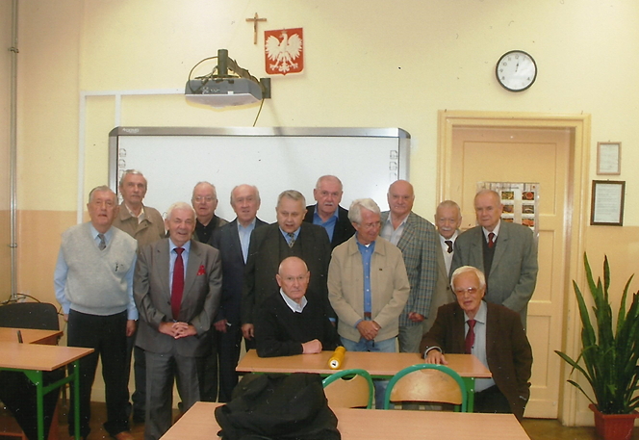
Po mszy udaliśmy się do budynku liceum. Tam spotkanie nasze odbyło się tak jak w roku ubiegłym w Sali dawnej pracowni chemicznej profesora Franciszka Szabelskiego. Chociaż od czasu pracy profesora upłynęło już wiele lat sala ta wywołuje u nas zawsze liczne wspomnienia z prowadzonych przez niego lekcji. W tym roku dodatkowo wspomniano, że w czerwcu zmarł syn profesora, który jako bliźniak urodził się rok przed naszą maturą. Utkwiło to w naszej pamięci dlatego, że właśnie to wydarzenie spowodowało, iż profesor był aż dwa dni nieobecny w szkole, co zdarzyło Mu się tylko raz w czasie 4 lat naszego pobytu w liceum.
Głównym tematem dyskusji były sprawy organizacyjne przypadającego w 2017 r. wielkiego jubileuszu 60-lecia naszej matury. A więc ustalono, że jubileuszowe spotkanie odbędzie się 27 maja 2017 r. tj. w ostatnią sobotę miesiąca. Przyjęto wysokość składki oraz w ogólnym zarysie porządek organizacyjny spotkania.
Dalszą część spotkania przeniesiono jak zwykle do restauracji Huzar, gdzie rozmowy były połączone z odpowiednią konsumpcją. I właśnie w tym czasie nad Lublinem przeszła kilkunastominutowa burza śnieżna, po której nareszcie po raz pierwszy tego dnia wyjrzało słońce, które towarzyszyło nam, gdy po spotkaniu udaliśmy się do swoich domów.
Na zaprezentowanym zdjęciu, zrobionym w szkole, są wszyscy uczestnicy spotkania, co odnotował uczestnik spotkania Leszek Roman (m. 1957 r.)

Z życia szkoły

Spotkanie z eurodeputowanymi

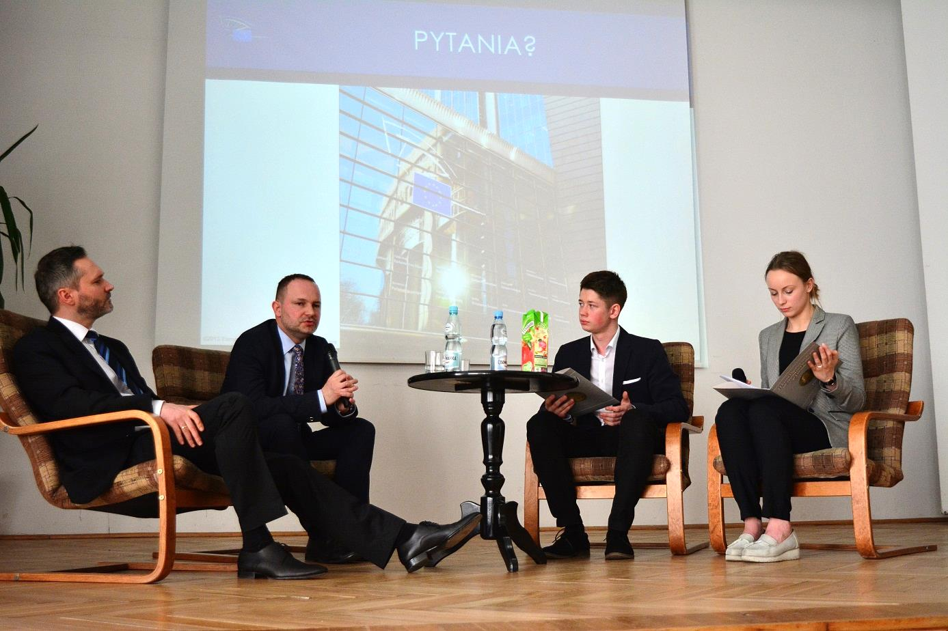
Foto. I LO Lublin
15 kwietnia 2016 roku odbyło się spotkanie z eurodeputowanym Jarosławem Wałęsą. Towarzyszył mu poseł do Parlamentu Europejskiego Krzysztof Hetman. Spotkanie dotyczyło działalności Unii Europejskiej.

Zakończenie roku szkolnego klas III

Zdjęcie: I LO Lublin
Na zdjęciu świeżo upieczeni absolwenci I LO – laureaci nagród ufundowanych przez Stowarzyszenie Staszicaków: Wojciech Pietroń, Kamil Mykitiuk, Oliwia Sitoi, Katarzyna Połajdowicz, Sandra Powroźnik i Stanisław Kurdziałek. Za znakomite reprezentowanie szkoły w rozgrywkach sportowych nagrody otrzymali również Łukasz Pastuszuk i Mateusz Mielnik. Nagrody wręczali Ryszard Sławiński i Zbigniew Smutek.
Warto również dodać, że we wrześniu podczas uroczystego rozpoczęcia roku szkolnego po raz piętnasty wręczono nagrodę Fundacji im. Ewy Sajkiewiczowej. Fundatorem tej nagrody jest Jan Napoleon Saykiewicz absolwent „Staszica” z 1956 roku.

„Staszic” ponownie najlepszy

STASZIC najlepszą szkołą na Lubelszczyźnie według rankingu STEM
Nasza szkoła najlepiej na Lubelszczyźnie kształci młodzież w zakresie przedmiotów ścisłych. 31 maja 2016 r. został opublikowany najnowszy ranking Perspektyw, w którym I LO im. Stanisława Staszica w Lublinie plasuje się na 22 miejscu wśród 200 szkół w Polsce.
Celem Rankingu Liceów i Techników STEM (Science, Technology, Engineering, Mathematics) jest budzenie w młodych ludziach pasji do takich przedmiotów jak matematyka, fizyka, chemia i informatyka. Wysoka lokata, którą zajmujemy w rankingu STEM jest dowodem na to, że I LO skutecznie rozwija zainteresowania przedmiotami ścisłymi wśród młodzieży uczącej się w naszej szkole.
Ranking najlepszych szkół Lublina
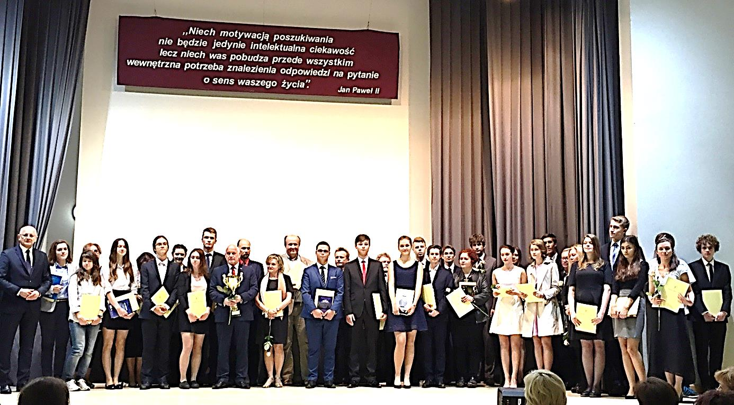
W dniu 15 czerwca 2016 odbyło się spotkanie Prezydenta Miasta Lublin Krzysztofa Żuka z laureatami i finalistami ogólnopolskich olimpiad, turniejów i konkursów ze szkół ponadgimnazjalnych.
Z ogromną dumą i satysfakcją informujemy, że I Liceum Ogólnokształcące im. Stanisława Staszica w Lublinie po raz kolejny uplasowało się na I miejscu wśród szkół ponadgimnazjalnych w Lublinie. W roku szkolnym 2015/2016 uczniowie naszej szkoły zdobyli 47 tytułów laureata i finalisty olimpiad przedmiotowych.
Tegorocznym zwycięzcom zostały wręczone nagrody książkowe i dyplomy, a szkoła otrzymała pamiątkowy dyplom i puchar Prezydenta Miasta Lublin za wybitne osiągnięcia dydaktyczne w roku szkolnym 2015/2016.
Sukcesy sportowe
Szkoła może pochwalić się również sukcesami sportowymi. 26 października 2016 roku w Janowie Lubelskim odbyło się uroczyste podsumowanie Wojewódzkiego Współzawodnictwa Sportowego Szkół, na którym wręczono naszej szkole puchar i dyplomy za zajęcie II miejsca we Współzawodnictwie Sportowym Szkół w kategorii Licealiada, w roku szkolnym 2015/2016. Gratulujemy zawodnikom i trenerom.
9 listopada drużyna szachowa naszej szkoły brała udział w Mistrzostwach Szkół Miasta Lublina. Zajęła I miejsce. Drużyna w składzie: Oliwia Kiołbasa (ubiegłoroczna stypendystka naszego Stowarzyszenia), Michał Piasecki, Karol Niedziela, Iga Kozłowska, Miłosz Kierepka jest Drużynowym Mistrzem Miasta Lublin. Dodatkowo Oliwia Kiołbasa zajęła drugie miejsce w klasyfikacji indywidualnej. Gratulacje!
„Powrót do szkoły”
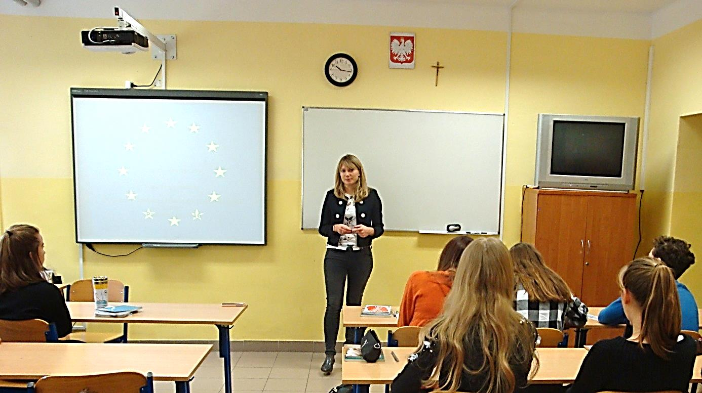
Foto. Zbigniew Smutek
Po raz drugi odwiedziła w ramach programu „Powrót do szkoły” naszą szkołę zatrudniona w Komisji Europejskiej absolwentka I LO – Helena Winiarska. W dwóch klasach pierwszych przeprowadziła warsztaty dotyczące Unii Europejskiej. Uczniowie otrzymali również materiały o działalności tej organizacji.

Uroczystości z okazji 430-lecia Szkoły

22 października odbyły się uroczystości jubileuszowe 430-lecia Szkoły. Nie mogło na niej zabraknąć członków naszego Stowarzyszenia. Zarząd stawił się niemal w komplecie: Zbigniew Smutek, Artur Bodys, Janusz Łomża, Sergiusz Kołsut, Dorota Goszczycka i Marek Chodowski. Nieobecność naszego skarbnika – Leszka Roman była usprawiedliwiona. Jednym z celebrantów uroczystej mszy był ks. Leon Pietroń. Ponadto gośćmi naszej szkoły byli Jan Napoleon Saykiewicz, Stanisław Gurba, Jan Gurba, Ryszard Sławiński, Tadeusz Kowalik. Trzech z nich: ks. L. Pietroń, J.N. Sajkiewicz i St. Gurba zostali uhonorowani pamiątkowym medale szkoły.
Program uroczystości
- 10:00 — Msza Święta w Kościele Garnizonowym
- 11:30 — Część oficjalna w Auli Szkolnej
- 13:00 — Spotkania jubileuszowe Gości i Absolwentów Szkoły
- 19:00 — Koncert „Staszic – Lublinowi”. Wystąpił Marek Andrzejewski z zespołem i Krzysiek Zalef Zalewski
- 20:30 — „Powróćmy jak za dawnych lat...”, czyli potańcówka w klimacie dawnych studniówek!
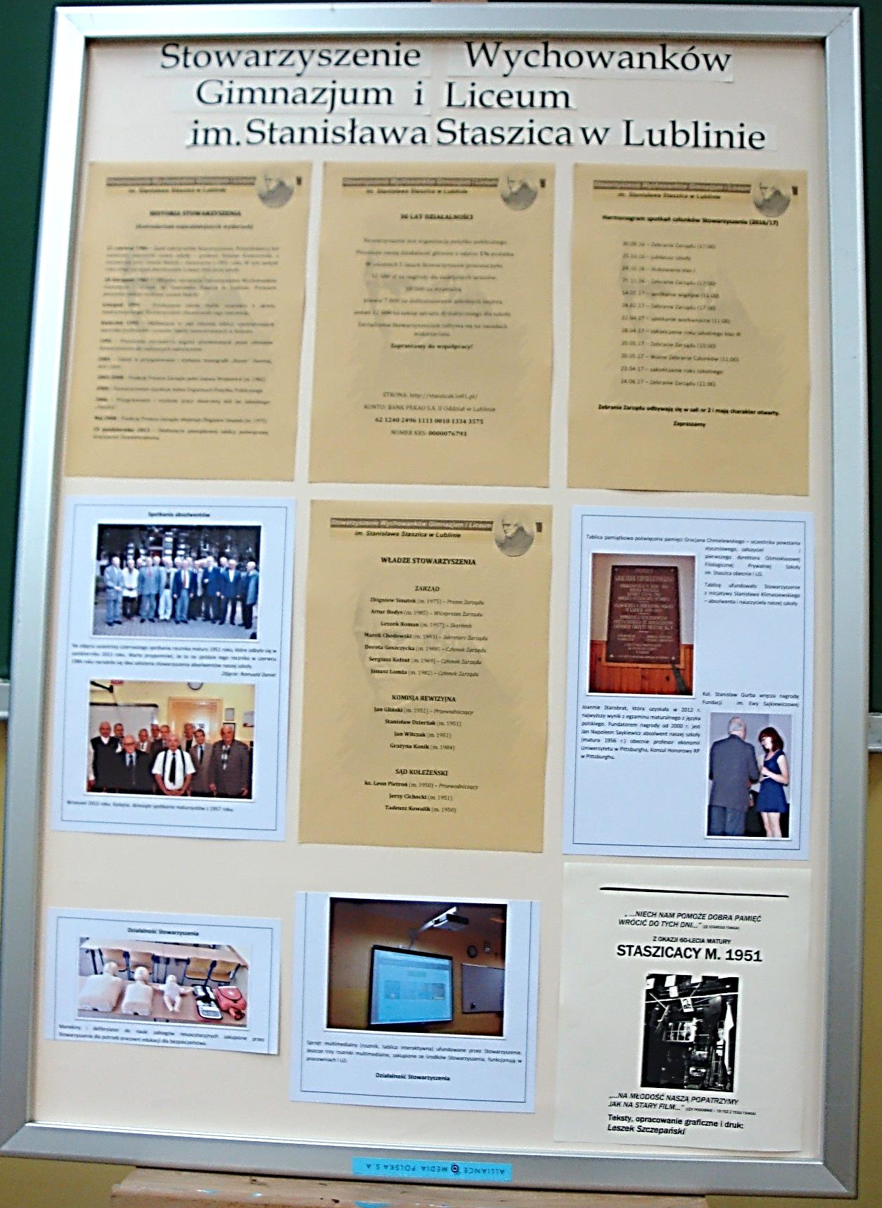
Prezentacja działalności Stowarzyszenia w Sali Pamięci podczas uroczystości jubileuszowych. Dodatkowo pokazaliśmy zwiedzającym nasze wydawnictwa.

Zdjęcie. Zbigniew Smutek

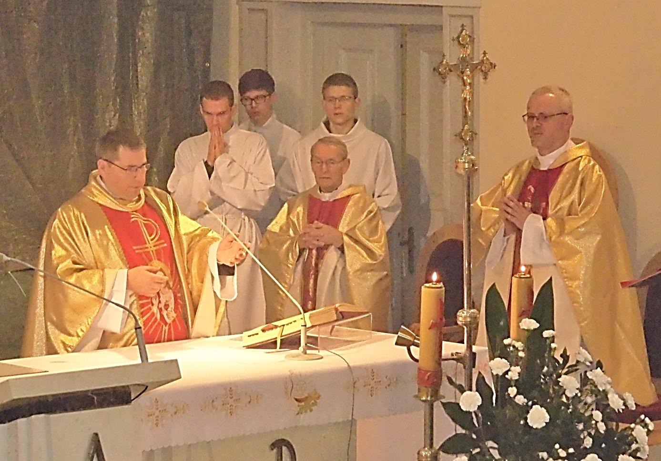
Jednym z celebrantów uroczystej mszy był ks. Leon Pietroń.

430 lat Staszica – przemówienie Stanisława Stonia Dyrektora I LO
- Bardzo serdecznie witam na dzisiejszej uroczystości Pana Lecha Sprawkę, Posła na Sejm Rzeczpospolitej Polskiej.
- Zaszczycił nas również Pan Poseł Sylwester Tułajew –witam serdecznie.
- Witam serdecznie Pana dr Krzysztofa Żuka, Prezydenta Miasta Lublin.
- Miło mi jest powitać Pana Eugeniusza Pelaka Lubelskiego Wicekuratora Oświaty.
- Witam Panią Ewę Dumkiewicz –Sprawkę, Dyrektora Wydziału Oświaty i Wychowania Urzędu Miejskiego w Lublinie oraz pracowników tego wydziału.
- Serdecznie witam Pana Tomasza Pituchę, który reprezentuje na dzisiejszej uroczystości Lubelskiego Wojewodę.
- Serdecznie witam na dzisiejszej uroczystości Panią Annę Augustynia, która reprezentuje Marszałka Województwa Lubelskiego.
- Witam Wiceprzewodniczącą Rady Miasta Lublin Panią Martę Wcisło.
- Witam Jego Magnificencję prof. dr hab. Stanisława Michałowskiego, Rektora Uniwersytetu Marii Curie-Skłodowskiej w Lublinie.
- Witam Jego Magnificencję prof. dr hab. Zygmunta Litwińczuka, Rektora Uniwersytetu Przyrodniczego w Lublinie.
- Katolicki Uniwersytet Lubelski jest dziś reprezentowany przez ks. dr hab. Andrzeja Kicińskiego.
- Witam radnych Rady Miasta Lublin, Pana Leszka Daniewskiego – przewodniczącego komisji gospodarki komunalnej.
- Witam Zbigniewa Jurkowskiego przewodniczącego komisji samorządności i porządku publicznego.
- Witam ks. doktora Krzysztofa Gałana, dyrektora Wydziału ds. Wychowania w Archidiecezji Lubelskiej.
- Witam ks. majora Andrzeja Piersiaka, Proboszcza Parafii Garnizonowej.
- Pana Andrzeja Ryla Dyrektora Lubelskiego Rynku Hurtowego w Elizówce.
- Witam bardzo serdecznie Pana Tadeusza Dziubę, Dyrektora Wydziału Inwestycji i Remontów w Lublinie
- Witam przedstawicieli związków zawodowych - Panią Celinę Stasiak, prezesa Związku Nauczycielstwa Polskiego oraz Panią Wiesławę Stec, przewodniczącą NSZZ „Solidarność” Oświata i Wychowanie .
- Serdecznie witam byłych dyrektorów naszej szkoły:
  - Pana Władysława Swóła
  - Pana Jerzego Janowskiego
- Witam Pana Zbigniewa Smutka, prezesa Stowarzyszenia Wychowanków Gimnazjum i Liceum im. St. Staszica z liczną grupą członków tego Stowarzyszenia.
- Witam Pana Grzegorza Dobosza – Przewodniczącego Rady Rodziców.
- Witam Dyrektorów lubelskich szkół.
- Witam nauczycieli pracujących dawniej i dziś w naszej szkole.
- Witam absolwentów, rodziców oraz reprezentację młodzieży szkolnej.
- Witam lubelskie media.
- Szczególnie serdecznie witam sponsorów, bez których organizacja dzisiejszej uroczystości nie byłaby możliwa.
Witam wszystkich serdecznie, których tutaj nie wymieniłem.
Nasza dzisiejsza uroczystość jest podtrzymywaniem tradycji, którą zapoczątkowali nasi poprzednicy organizując w 1986 roku 400- lecie naszej szkoły.
Jest jednocześnie ukłonem w stronę tych, którzy przed laty tworzyli podwaliny naszej szkoły. Jest wyrazem naszej pamięci o ludziach, którzy w niej pracowali, uczyli się, tworzyli jej chlubną historię. Nasza obecność tutaj to piękne świadectwo tego, że doceniamy wartość nauki, wiedzy, że cenimy przyjaźń i tradycję.
Dzisiejsza uroczystość skłania do refleksji nad rolą naszego liceum w środowisku. Na pewno wszyscy zdajemy sobie sprawę z tego, że prestiż naszej szkoły to zasługa wielu osób: nauczycieli, którzy kształcili przeszłe pokolenia i tych, którzy obecnie pracują w naszym liceum, młodzieży uczącej się w jego murach dawniej i dziś oraz wszystkich tych, którzy wspierają nasze inicjatywy i pomagają w realizacji naszych przedsięwzięć. W tym miejscu pragnę podziękować Panu Prezydentowi, władzom oświatowym miasta Lublin.
Stanisław Staszic podkreślał, że to właśnie cyt.” Nauczycielom powierzony jest najdroższy skarb społeczeństw; w nauczycieli ręku złożona cała nadzieja narodów. W „Wezwaniu do nauczycieli” pisał, że to właśnie im (...)Rzeczpospolita powierzyła to, co ma najdroższego(...) - nadzieję ojczyzny - młodych ludzi, których umysły i serca należy kształtować
Nasze grono pedagogiczne realizuje te wskazania, ucząc i wychowując kolejne pokolenia, które w murach naszej szkoły odkrywają tajniki wiedzy, wzbogacają świat wartości, kształtują swoją osobowość. Możemy być dumni z tego, że przedsięwzięcia nauczycieli, ich codzienny trud na zajęciach szkolnych i pozalekcyjnych, wspieranie inicjatywy uczniów, umiejętne kierowanie ich edukacją, rozwijanie zainteresowań, mobilizowanie do podejmowania wyzwań - zaowocowały licznymi sukcesami.
Grono pedagogiczne naszej szkoły pamięta o tym, że nie wystarcza tylko przekazywanie wiedzy, konieczne jest również tworzenie przyjaznej atmosfery, służącej zdrowej rywalizacji, uczenie gotowości do wzajemnej pomocy oraz szacunku dla innych. Realizujemy ponadczasową myśl naszego patrona, który wskazywał, że: cyt. Umiejętności nadają pewną dokładność i prawość rozumowi, a tak ukształcony rozum strzeże i kieruje prawość serca, nadaje człowiekowi własny, wewnętrzny siebie szacunek(...)
Dzisiejsze jubileuszowe spotkanie stwarza doskonałą okazję, by pochwalić się osiągnięciami naszych uczniów. W ostatnich 7 latach zajmowaliśmy jako szkoła w rankingu Perspektyw I miejsce w województwie lubelskim, a w kraju też udało nam się zająć 17 miejsce w Polsce.
Osiągnięcia naszych uczniów to nie tylko wysokie miejsca w wielu olimpiadach i konkursach, ale to osiągniecia także w przygotowaniu do dorosłości. Są oni świadomi tego, jak ważnym etapem w życiu jest młodość. Wiedzą, że należy ten czas w sposób właściwy wykorzystać, dbając o własny rozwój, angażując się w działania służące innym, dążąc do realizacji wyznaczonych sobie celów. Miarą ich ambicji, uzdolnień, pracowitości są liczne sukcesy: te tytuły laureatów i finalistów olimpiad przedmiotowych i te codzienne w konkursach i zawodach sportowych.
Patron naszej szkoły mówił, że (...) nie sami nauczyciele i uczniowie czynią szkołę, a każdy instytut oświecenia potrzebuje wsparcia innych instytucji. Słowa te nie straciły na aktualności i w czasach współczesnych. Godnym podkreślenia jest fakt, że działalność naszego liceum nie zamyka się tylko w murach szkolnych. Dzięki współpracy z ..... (różnymi instytucjami samorządowymi, wyższymi uczelniami, lokalnymi organizacjami ) zaznaczamy swoją obecność w środowisku lokalnym. Podejmujemy działania, które służą całemu społeczeństwu. Naszych uczniów staramy się wychowywać tak, by nie tylko teraz angażowali się w działalność społeczną i kulturalną, ale i w przyszłości byli otwarci na ogólnoludzkie problemy, a swoją postawą stanowili wzór dla innych.
W tym miejscu pragnę podziękować Stowarzyszeniu Wychowanków Gimnazjum i Liceum, które działa przy naszej szkole. To Członkowie tego Stowarzyszenia już od 30 lat wspierają nas, fundują nagrody dla najlepszych uczniów, współpracują z naszą szkołą, wspierają jej idee i dziś też zaszczycili nas swoją obecnością.
Z wieloletniego doświadczenia wiem, że na wsparcie możemy liczyć ze strony absolwentów naszej szkoły. Dla nich dzisiejszy dzień jest szczególny. Budzi nie tylko uczucie dumy z osiągnięć naszego liceum, jego prestiżu, ale przywołuje wspomnienia z przeszłości. Dzisiejsze spotkanie pozwala niejako cofnąć czas, wrócić do może najlepszych, najmilszych chwil życia, do kilku lat szkolnych, które tak szybko minęły, ale zostawiły trwały ślad w pamięci, wyznaczyły kierunek dalszych losów. Drodzy absolwenci, wasza obecność dziś to wspaniały przykład dla obecnych uczniów, przykład tego, że do swojej szkoły chce się po latach wracać.
Kończąc swoje wystąpienie, pragnę wyrazić nadzieję, że nadal wszyscy pracujący w tej szkole, będziemy dbać o jej wizerunek, przyczyniać się do jej rozwoju, by następne pokolenia mogły kiedyś o naszych dokonaniach mówić z dumą.
Stanisław Stoń
Dyrektor szkoły

Podziękowanie!
Prof. dr Jan Napoleon Saykiewicz (mat. 1956 r.) - mieszkający stale w Pittsburghu (USA) upoważnił mnie osobiście do przekazania podziękowań za zaproszenie oraz wyrazów głębokiej wdzięczności dla wszystkich uczestników i organizatorów pamiętnego Jubileuszu 430-lecia istnienia naszej wielce zasłużonej Szkoły. Wyrazy te przekazuję na ręce dyrekcji Szkoły - na czele z Dyrektorem mgr Stanisławem Stoniem, Gronu Pedagogicznemu, Radzie Rodziców, przedstawicielom władz administracyjnych i samorządowych województwa i Miasta Lublina oraz dla całej Społeczności Uczniowskiej. Autor tych gratulacji, dziękuje także za otrzymane wyróżnienie w postaci okolicznościowego medalu, pamietającego długoletnie działanie Szkoły i Jej zasługi na niwie oświaty i wychowania. Życzy także dalszej owocnej działalności Szkoły w nauczaniu młodzieży i Jej rozwoju.
Adres przekazuje: Stanisław Gurba (mat. 1951 r.)

Wielkanoc - 2016
2 kwietnia odbyło się kolejne spotkanie wielkanocne „Staszicaków”. Kilkunastu Panów spotkało się i podzieliło tradycyjnym jajkiem i porozmawiało o starych dobrych czasach. Serdecznie zapraszamy na spotkanie opłatkowe.
Zbigniew Smutek
Boże Narodzenie - 2016

Drodzy Przyjaciele Szkoły i Stowarzyszenia

Życzymy Doskonałej Kondycji i Szczęścia
w Święta Bożego Narodzenia
oraz Pomyślnego Nowego Roku!

Dyrekcja I LO im. St. Staszica
Zarząd Stowarzyszenia
i Redakcja „Staszicaka”

Wszystkich „Staszicaków” i sympatyków Stowarzyszenia zapraszamy na tradycyjne spotkanie opłatkowe, które odbędzie się 14 stycznia 2017 r. (sobota) o godzinie 11:00 w gmachu I LO (Al. Racławickie 26).
Zarząd Stowarzyszenia oraz redakcja „Staszicaka”
Zebrania Zarządu oraz spotkania członków Stowarzyszenia odbywają się w gmachu szkoły przy Al. Racławickich 26, w sali nr 2. Spotkania mają charakter otwarty. Zapraszamy wszystkich członków i sympatyków Stowarzyszenia.

Zespół redakcyjny – Zbigniew Smutek, Marek Chodowski
Projekt strony tytułowej – Cezary Klimaszewski
Przepisywanie, skład i łamanie komputerowe – Zbigniew Smutek
Druk: AAP SYSTEMY
Ul. Hempla 4
20-008 Lublin

Adres do korespondencji:
Stowarzyszenie Wychowanków Gimnazjum i Liceum im. Stanisława Staszica w Lublinie 20-043 Lublin, Aleje Racławickie 26
Adres e-mail: staszicaki@wp.pl
Adres strony Stowarzyszenia: staszicak.lo01.pl

Konto Stowarzyszenia: 62 1240 2496 1111 0010 1334 3575
Numer KRS: 0000076793
Wysokość składki członkowskiej: od 30 zł dla pracujących członków, od 10 zł dla niepracujących (górnej granicy nie określono – zgodnie z możliwościami członków Stowarzyszenia). Formą uiszczenia składki jest również przekazanie 1% podatku na rzecz Stowarzyszenia. W zeznaniu podatkowym należy zastrzec możliwość ujawnienia danych osobowych.

OD REDAKCJI

ZACHĘCAMY SZANOWNE KOLEŻANKI I KOLEGÓW DO WSPÓŁPRACY PRZY REDAKCJI „STASZICAKA”.
CHĘTNIE ZAMIEŚCIMY NA NASZYCH STRONACH:
- WSPOMNIENIA I ANEGDOTY Z CZASÓW SZKOLNYCH
- ZDJĘCIA I RYCINY. MOŻE KTOŚ MA POMYSŁ NA STRONĘ TYTUŁOWĄ ORAZ NA LOGO STOWARZYSZENIA?
- RELACJE ZE SPOTKAŃ I ZJAZDÓW ABSOLWENTÓW
- BIOGRAMY WYBITNYCH NAUCZYCIELI I UCZNIÓW NASZEJ SZKOŁY
- TWÓRCZOŚĆ WŁASNĄ STASZICAKÓW
ZE SWEJ STRONY ZAPEWNIAMY PUBLIKACJĘ KOMUNIKATÓW DOTYCZĄCYCH PLANOWANYCH ZJAZDÓW I SPOTKAŃ KOLEŻEŃSKICH.
REDAKCJA PRAGNIE PODZIĘKOWAĆ WSZYSTKIM, KTÓRZY BRALI UDZIAŁ W OPRACOWANIU TEGO WYDANIA „STASZICAKA”.

REDAKCJA

Kaczmarski J., Dwie Skały
Wg. Siedlecka J. , Wypominków ciąg dalszy (rozdział Jerzy Krzysztoń. Wielbłąd na stepie)
Kaczmarski J. , Zesłanie studentów
Kaczmarski J., Epitafium dla Brunona Jasieńskiego
Staff L., Odys
Kaczmarski J., Rozmowa
Kaczmarski J., Epitafium dla Włodzimierza Wysockiego
Krzysztoń J., Obłęd (tom I: Tropiony i osaczony)
Kaczmarski J., Epitafium dla Brunona Jasieńskiego
Kaczmarski J., Powrót sentymentalnej panny S. („Sentymentalnie stwierdza z dala pokorny sługa jej – J.K.”)
Kaczmarski J., Zbigniewowi Herbertowi

